金陵科技学院
试题评分标准及参考答案（A卷）
2015 /2016 学年 第 1 学期

课程所属部门：软件工程学院 课程名称： 离散结构 使用班级： G15软件工程

制 作 人：曾岳 教研室（系）主任审核： 主管领导审核：
一、填空题(本题共 10个空, 每空2分, 共20分)
1、{<1,a>,<1,b>,<1,c>,<2,a>,<2,b>,<2,c>, <3,a>,<3,b>,<3,c>}
2、2 ， 124
3、等值 ， A⇔B
4、¬(∃x(M(x)∧¬P(x)))
5、{<1,2>, <1,4>, <3,2>, <3,3>}
6、{<1,a>,<2,a>}， {<1,a>,<2,b>}， {<1,b>,<2,a>}， {<1,b>,<2,b>}，

7、x(F(x)∧G(x)).
8、

二、单项选择题(本题共 15 小题，每题 1 分，共 15分)
题号 | 1 | 2 | 3 | 4 | 5 | 6 | 7 | 8 | 9 | 10 | 11 | 12 | 13 | 14 | 15
答案 | A | A | D | A | B | D | C | C | D | B | C | A | B | D | B

三、判断题（对划“√”，错划“×”，本题共 10 小题，每小题 1分，共 10 分）
题号 | 1 | 2 | 3 | 4 | 5 | 6 | 7 | 8 | 9 | 10
答案 | × | √ | × | √ | √ | × | × | × | × | √

四、证明题(本题共 1个小题，每小题 5 分,共 5分)
1、任取x,
x∈P(A) ⇒ x⊆A ⇒ x⊆B ⇒ x∈P(B) （3分）
任取x,
x∈A ⇒ {x}⊆A ⇒ {x}∈P(A) ⇒ {x}∈P(B) ⇒ {x}⊆B ⇒ x∈B （2分）

五、应用题(本题 5小题，每小题 10 分,共 50分)

1．解：取解释I1为：个体域D=R(实数集合), F(x): x为有理数，G(x): x能表示成分数.
在I1下，∀x(F(x)→G(x))的含义为 “对于任何实数x，若x为有理数，则x能表示成分数.”
简言之, “有理数都能表示成分数.” 在此蕴涵式中，当前件F(x)为真时，后件G(x)也为真，不会出现前件为真，后件为假的情况，所以在I1下，∀x(F(x)→G(x))为真命题.
在I1下，∀x(F(x)∧G(x))的含义为 “对于任何实数x，x都是有理数且能表示成分数.”
这显然是假命题. （10分）

2．解：∃x(F(x)∧∀yG(x,y,z))→∃zH(x,y,z)
 ⇔∃u(F(u)∧∀vG(u,v,z))→∃wH(x,y,w) （3分）
 ⇔∃u∀v(F(u)∧G(u,v,z))→∃wH(x,y,w) （3分）
 ⇔∀u∃v∃w((F(u)∧G(u,v,z))→H(x,y,w)). （4分）

3. 解：
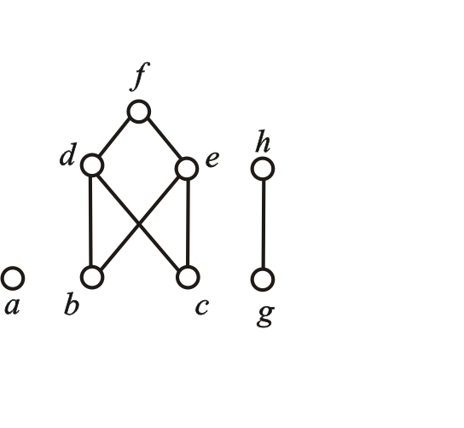
（2分） （5分） （3分）

4. 解：
p q r | p∨q | ¬r | (p∨q)→¬r
0 0 0  0 0 1  0 1 0  0 1 1  1 0 0  1 0 1  1 1 0  1 1 1 | 0  0  1  1  1  1  1 1 | 1  0  1  0  1  0  1 0 | 1  1  1  0  1  0  1  0

（3分）（3分） （4分）

5. 解： ¬∃xA(x) ⇔¬ (A(a)∨A(b)∨A(c)) (消去量词等值式) （4分）
 ➢ ⇔¬A(a)∧¬A(b)∧¬A(c) (德·摩根律) （3分）
  ⇔∀x¬A(x). (消去量词等值式 ) （3分）

